График выезда мобильной бригады ПАО «МТС»

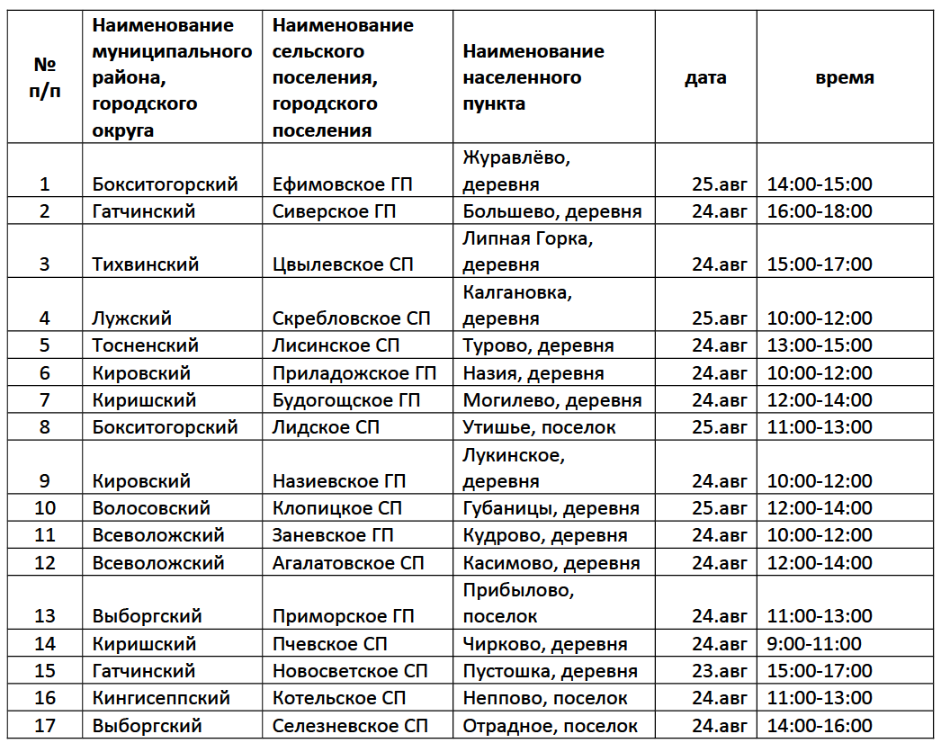

Контактное лицо ПАО «МТС»: Ю.И. Кучеровская, тел.: +7(911)259-0523

